**TRƯỜNG ĐẠI HỌC MỞ THÀNH PHỐ HỒ CHÍ MINH**

**KHOA CÔNG NGHỆ THÔNG TIN**

--------------------------------



**BÁO CÁO BÀI TẬP LỚN**

**Tên môn học: Lập Trình Trên Thiết Bị Di Động**

**ĐỀ TÀI**

**FOOD & DRINK ORDERING APP – ĐẶT ĐỒ ĂN & THỨC UỐNG**

**Giảng viên hướng dẫn: ThS. Lê Ngọc Hiếu**

**Nhóm Sinh viên thực hiện:**

1. **Nguyễn Đức Trung - 1851010143**
2. **Nguyễn Ngọc Phú - 1851010100**
3. **Nguyễn Hồng Phát - 1851010095**
4. **Nguyễn Quốc Hưng - 1851010054**
5. **Đỗ Trọng Đức - 1851010034**
6. **Đỗ Viết Định - 1851010033**

**Mục Lục**

Nội dung

I. Giới thiệu đề tài 2

II. Danh sách thành viên & phân công công việc cụ thể 2

III. Mô tả nghiệp vụ và kỹ thuật 3

1.Phần mềm sử dụng 3

2. App sử dụng RecyclerView để hiển thị các món ăn tại Main Acitivity 3

3. ListView để hiển thị thông tin khi đặt hàng các món ăn 3

4. App sử dụng CartItems để lưu các món ăn khi đã đặt hàng tại SummaryActivity 6

5. App sử dụng SqliteDatabase để lưu lại thông tin đơn hàng đã đặt 8

IV. Các tính năng giao diện của app & hướng dẫn sử dụng 10

1.Home 10

2.Giao diện bên trong 1 Activity bất kỳ 11

1. **Giới thiệu đề tài**

Tính đến năm 2021, xu hướng chuyển đổi số và phát triển công nghệ thông qua các ứng dụng đã và đang vươn lên và có mặt trên thị trường. Và 1 trong các ngành mà được quan tâm khá nhiều đó là F&B. Hiện nay đã có các app đặt đồ ăn và thức uống đang rất thịnh hành và có chỗ đứng nhất định đối với các đối tác cũng như là đa số khách hàng. Có thể kể đến như là hệ thống Foody và Now, Baemin, Grabfood, Gofood… Thế nên hôm nay nhóm em sẽ làm 1 app để order đồ ăn và thức uống với hy vọng có thể cung cấp và đem đến cho người dùng một cách tiện nghi nhất có thể.

1. **Danh sách thành viên & phân công công việc cụ thể**

|  |  |  |  |
| --- | --- | --- | --- |
| STT | Họ và tên | MSSV | Công việc |
| 1 | Nguyễn Đức Trung | 1851010143 | Xây dựng và xử lý Database,viết báo cáo |
| 2 | Nguyễn Ngọc Phú | 1851010100 | Code xử lý các activity,tổng hợp các phần code |
| 3 | Nguyễn Hồng Phát | 1851010095 | Code xử lý các activity,tổng hợp các phần code |
| 4 | Nguyễn Quốc Hưng | 1851010054 | Xây dựng và xử lý Database |
| 5 | Đỗ Trọng Đức | 1851010034 | Thiết kế giao diện |
| 6 | Đỗ Viết Định | 1851010033 | Thiết kế giao diện |

1. **Mô tả nghiệp vụ và kỹ thuật**

*1.Phần mềm sử dụng*

- App được viết bằng phần mềm Android Studio, đây là môi trường phát triển tích hợp (IDE) chính thức cho việc phát triển ứng dụng Android. Android Studio sẽ cũng cấp giao diện để tạo các ứng dụng và xử lý phần lớn các công cụ quản lý file phức tạp đằng sau hậu trường.

- Ngôn ngữ sử dụng: Java.

*2. App sử dụng RecyclerView để hiển thị các món ăn tại Main Acitivity*

- Một khi RecyclerView được kết nối với Adapter, Adapter sẽ tạo ra đối tượng của các hàng (ViewHolder object) cho đến khi lấp đầy kích thước của RecyclerView và lưu trong HeapMemory. Sau đó sẽ không tạo thêm bất kỳ hàng nào để lưu trong bộ nhớ nữa. Theo cách này các món ăn đã trượt khỏi màn hình sẽ được giữ ở trong bộ nhớ để tái sử dụng lại sau và mỗi khi một hàng mới được chèn vào màn hình thì đối tượng ViewHolder được lưu trong bộ nhớ sẽ được mang ra để tái sử dụng và gán dữ liệu. Nếu không gán lại dữ liệu cho ViewHolder object thì sẽ hiện thị dữ liệu được gán trước đó.

*3. ListView để hiển thị thông tin khi đặt hàng các món ăn*

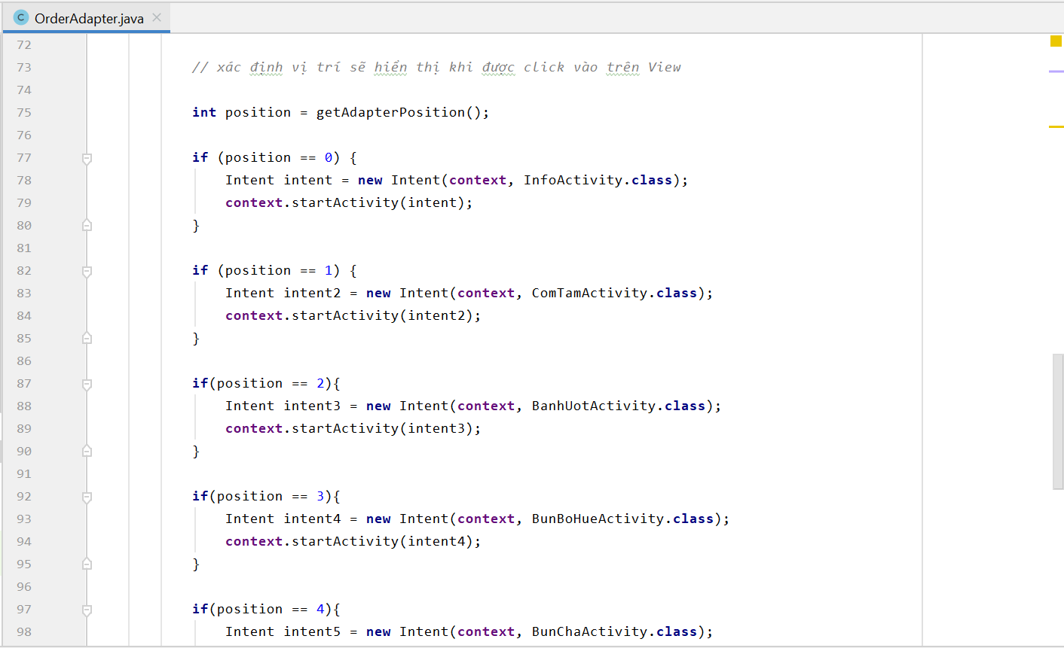 - Gán Adapter vào ListView, ListView sẽ dùng Adapter này xác định cần hiện thị bao nhiêu phần tử (món ăn), mỗi phần tử có View như thế nào do Adapter tạo và đính vào ListView.

Tại Main Activity tạo 1 mảng chứa các món ăn

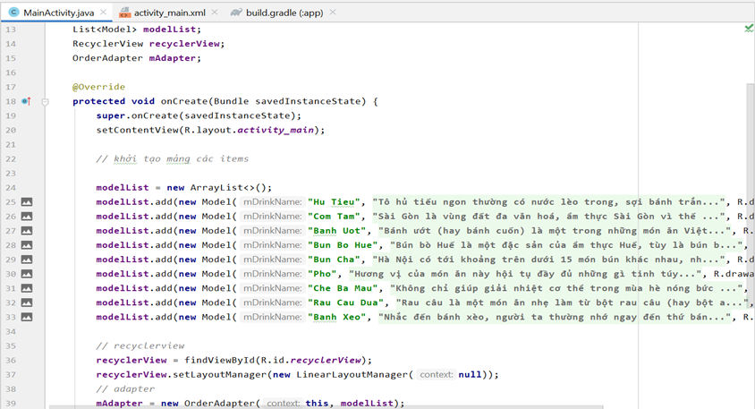

Activity cùng layout của món ăn đầu tiên

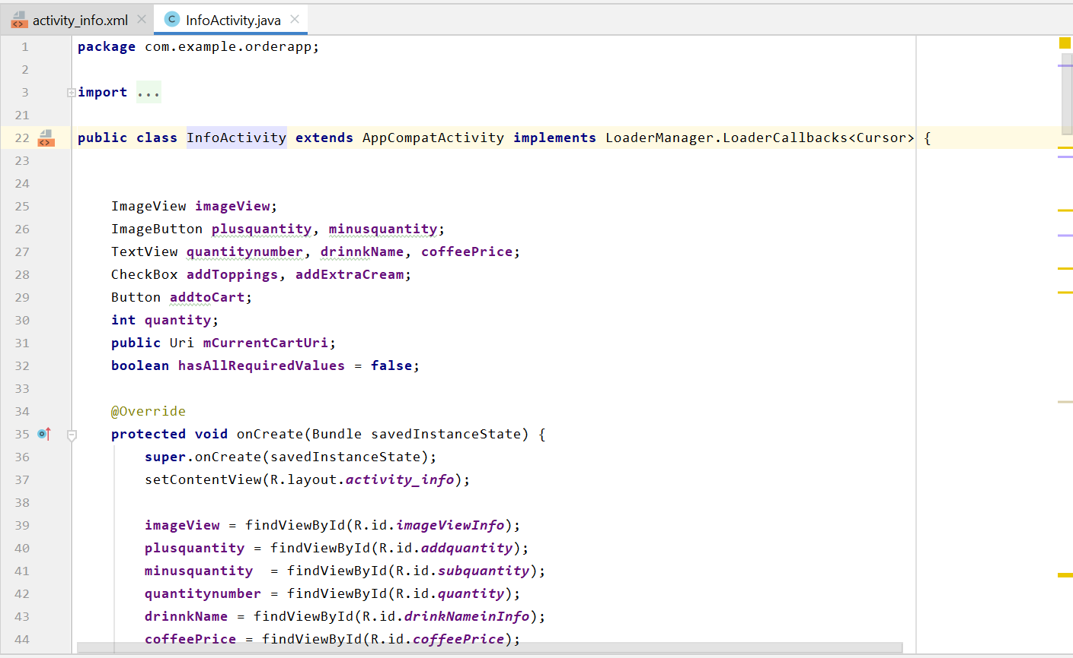

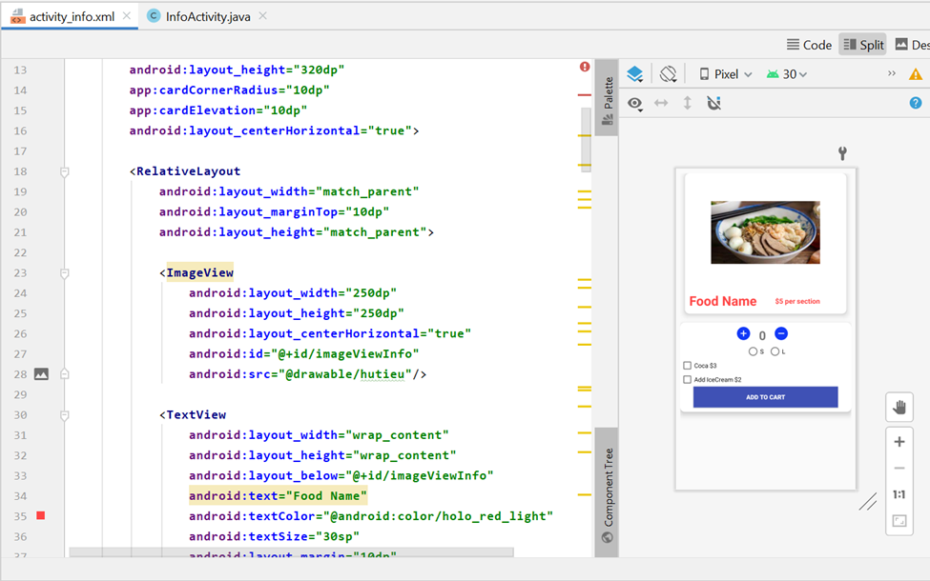

Các activity còn lại sẽ hiển thị các thông tin của mình lên layout này khi được gọi

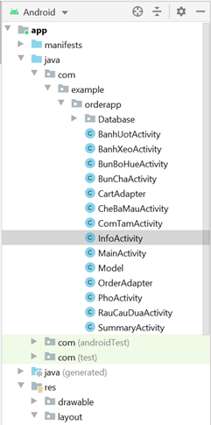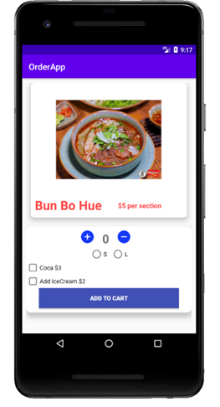

## *4. App sử dụng CartItems để lưu các món ăn khi đã đặt hàng tại SummaryActivity*

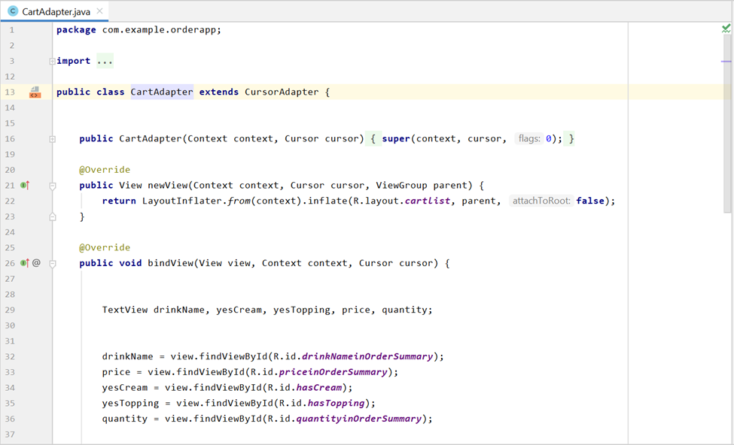

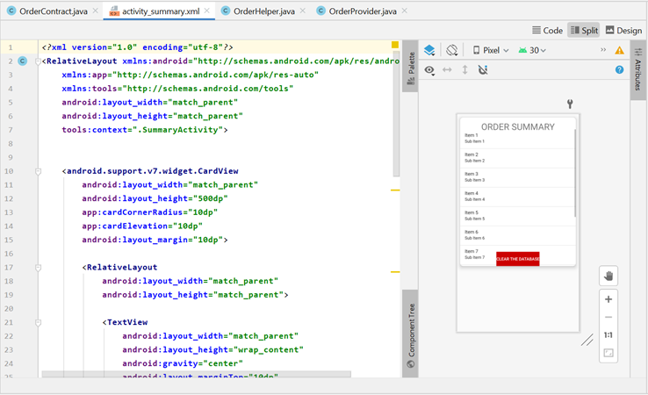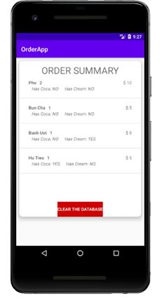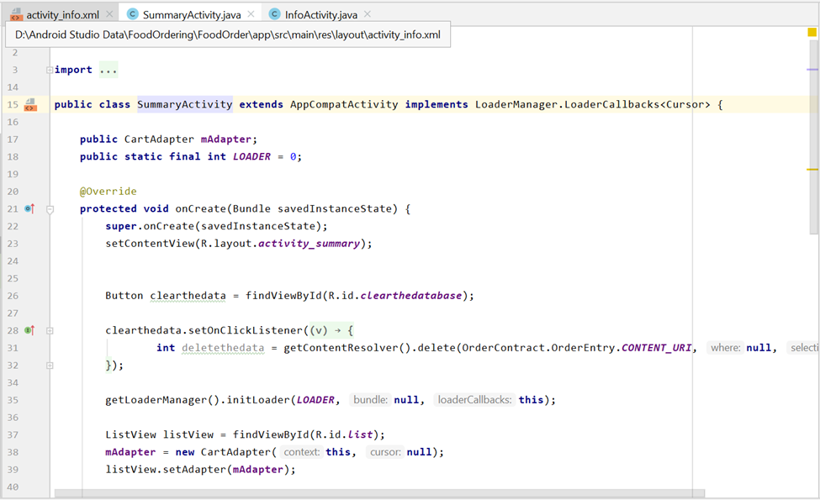

## *5. App sử dụng SqliteDatabase để lưu lại thông tin đơn hàng đã đặt*

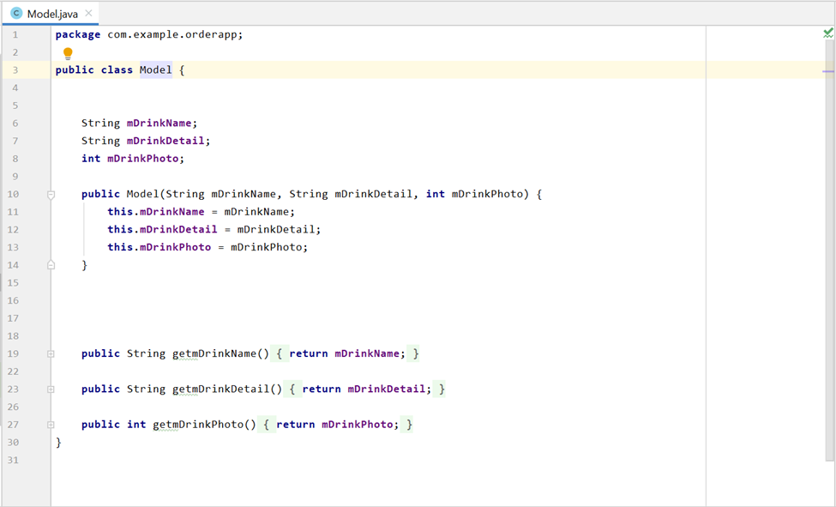

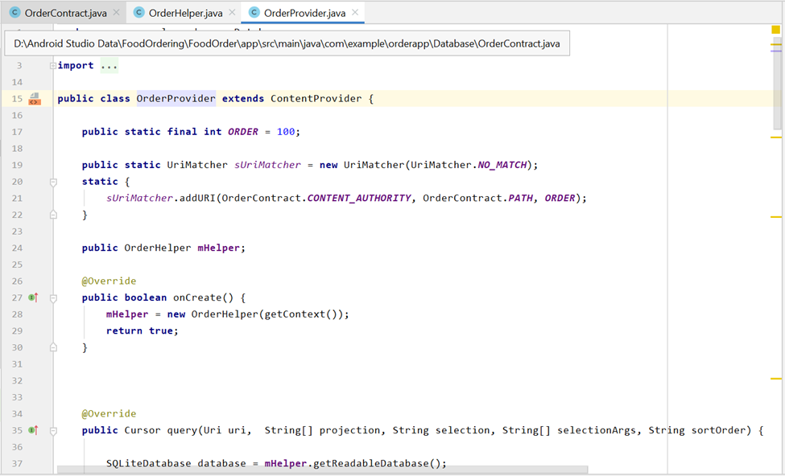

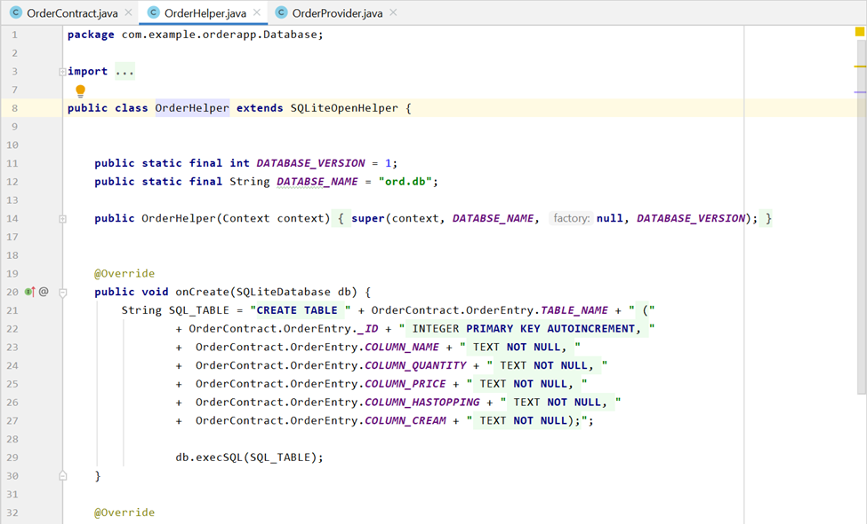

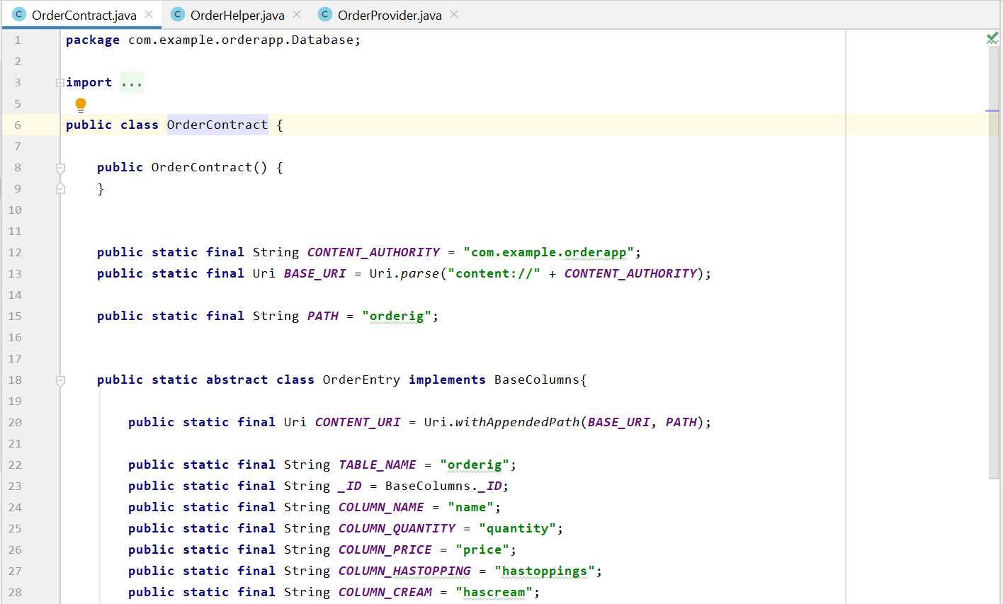

Dữ liệu sẽ được lưu cho tới khi chủ động xóa Database

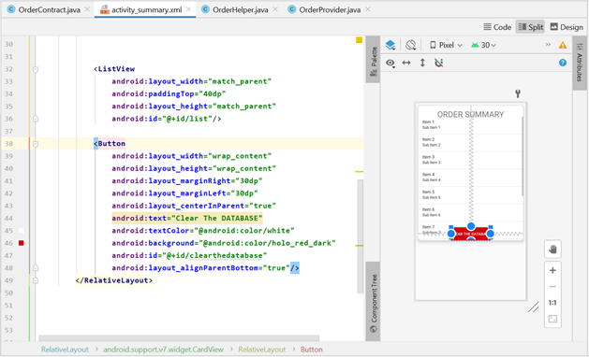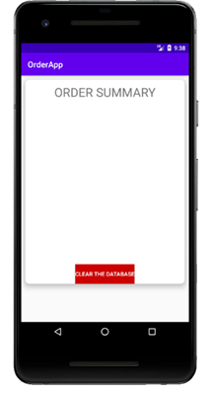

1. **Các tính năng giao diện của app & hướng dẫn sử dụng**

## *1.Home*

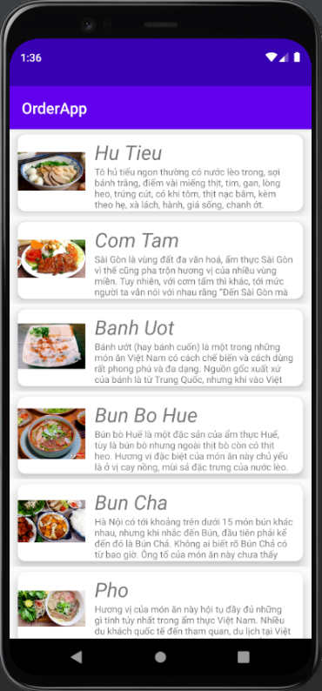

Đây là giao diện Home của OrderApp lúc vừa khởi động app

Trên giao diện home sẽ có:

-List các món ăn kèm với description của từng món ăn

-Mỗi món ăn sẽ có 1 Activity khi mà người dùng click vào

## *2.Giao diện bên trong 1 Activity bất kỳ*

Trong giao diện món ăn sẽ có:

-Ảnh minh họa

-Giá tiền

-Button: Add to Cart

+Thêm món ăn và các tùy chọn vào giỏ hàng

-ImageButton: Plus, Minus

+ Có thể cộng thêm hoặc trừ đi nếu không muốn thêm vào giỏ hàng nữa

-Checkbox: Check vào sẽ thêm tùy chọn đó

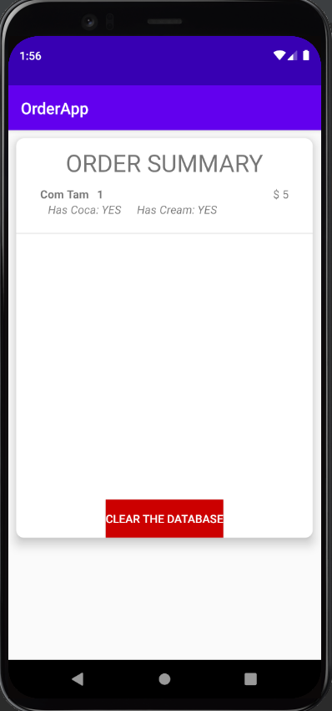

Sau khi thêm vào giỏ hàng thì sẽ dẫn đến giao diện Order Summary  
- Ở đây chứa món ăn vừa order

-Button Clear The Database: Sau khi hoàn thành món ăn thì có thể xóa dữ liệu cũ để có thể refresh

